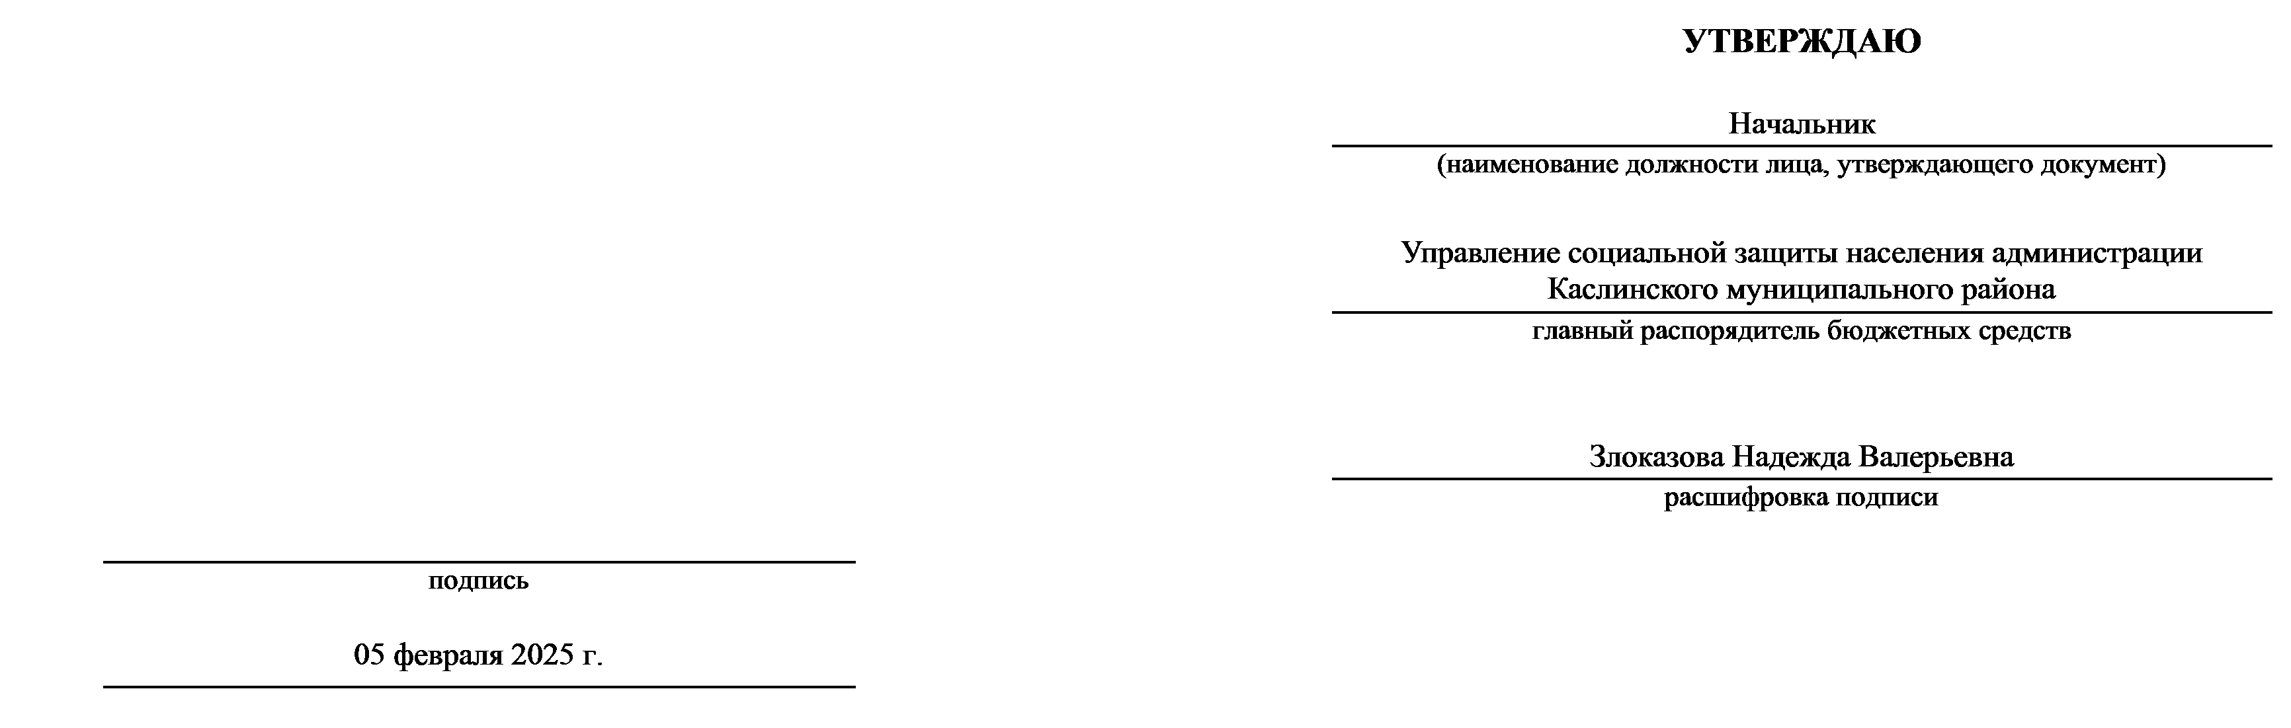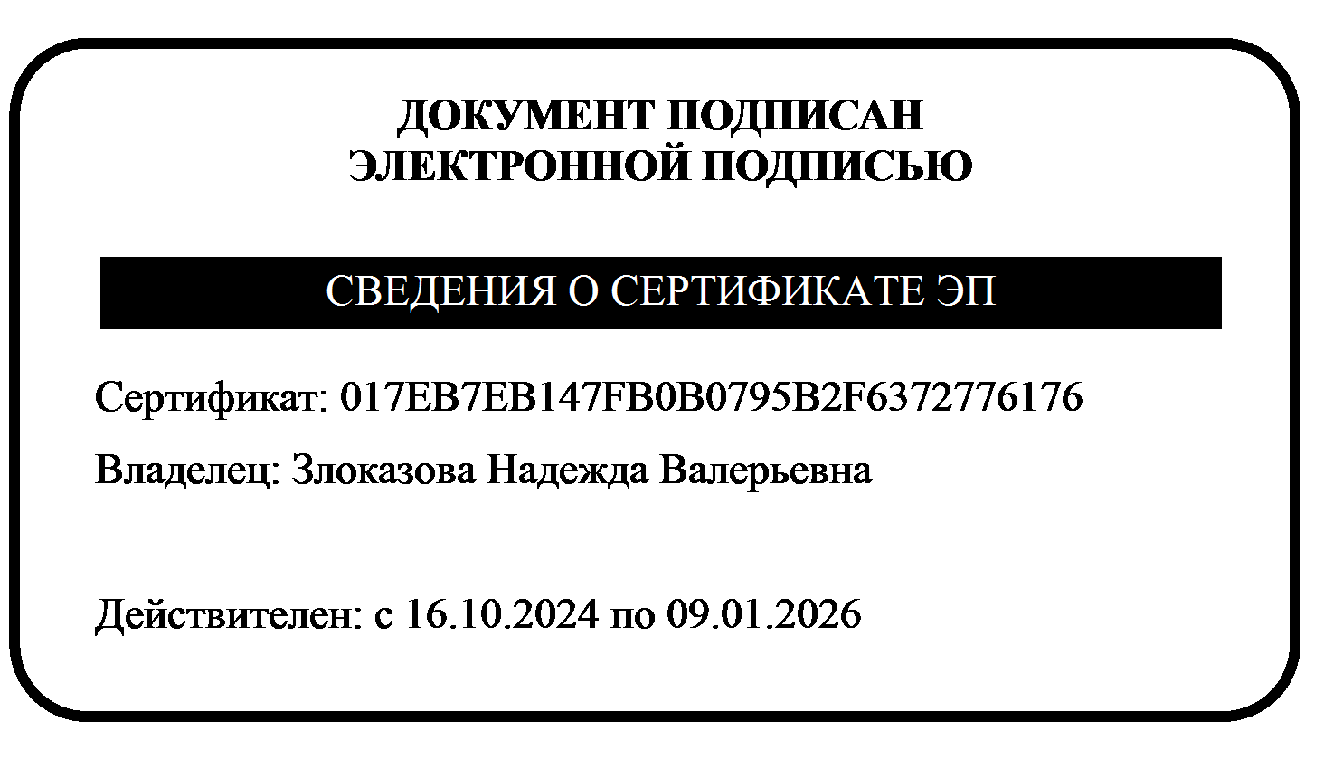

ОБЪЯВЛЕНИЕ ОБ ОТБОРЕ

**Шифр: 25-674-41110-1-0001**

# Отбор на предоставление субсидий социально ориентированным некоммерческим организациям на финансовое обеспечение затрат на осуществление деятельности по реализации социально значимых программ (проектов) в 2025 году из бюджета Каслинского муниципального района

**Основная информация**

## Шифр отбора

25-674-41110-1-0001

## Полное наименование отбора

Отбор на предоставление субсидий социально ориентированным некоммерческим организациям на финансовое обеспечение затрат на осуществление деятельности по реализации социально значимых программ (проектов) в 2025 году из бюджета Каслинского муниципального района

## Краткое наименование отбора

Отбор на предоставление субсидий социально ориентированным некоммерческим организациям

## Способ отбора

конкурс

## Краткое описание отбора

Отбор на предоставление субсидий социально ориентированным некоммерческим организациям

## Полное описание отбора

Отбор на предоставление субсидий социально ориентированным некоммерческим организациям на финансовое обеспечение затрат на осуществление деятельности по реализации социально значимых программ (проектов) в 2025 году из бюджета Каслинского муниципального района

## Организатор отбора

УПРАВЛЕНИЕ СОЦИАЛЬНОЙ ЗАЩИТЫ НАСЕЛЕНИЯ АДМИНИСТРАЦИИ КАСЛИНСКОГО МУНИЦИПАЛЬНОГО РАЙОНА

Почтовый адрес: 456835, Челябинская область, Г. КАСЛИ, УЛ. СТАДИОННАЯ, Д.89, К.1 Адрес электронной почты: [uszn40@minsoc74.ru](mailto:uszn40@minsoc74.ru)

Контактный телефон: 8 351 492 16 43 8 351 492 39 72; 8 351 492 24 03

## Регулирующий документ

[Постановление администрации Каслинского муниципального района от 12.12.2024 №154](https://promote.budget.gov.ru/m-data/document/selection/public/c92492d7-be2a-41eb-9337-8ed0287866b3/35?competitionId=bf8e6af6-eb67-4b77-8329-565be934b5f3&documentId=820777)

Постановление "Об утверждении Порядка предоставления социально - ориентированным некоммерческим организациям субсидий из бюджета Каслинского муниципального района на реализацию социально значимых программ (проектов) и проведении отборов получателей указанных субсидий регламентирует процедуру предоставления субсидии

## Срок приема заявок

05.02.2025 15:00 - 07.03.2025 15:00 (МСК)

## Срок рассмотрения заявок

05.02.2025 - 18.03.2025

## Срок объявления победителей отбора

До 18.03.2025

## Срок заключения соглашения

В течение 10 дней со дня размещения результатов отбора.

## Условия признания победителя отбора уклонившимся от заключения соглашения

Победитель отбора не подписал соглашение о предоставлении субсидии и не направил возражения в течение 10 рабочих дней со дня его поступления на подписание в государственную интегрированную информационную систему управления общественными финансами «Электронный бюджет».

## Необходимо привлечение софинансирования

не требуется

## Результаты предоставления субсидии

|  |  |  |  |  |
| --- | --- | --- | --- | --- |
|  |  | **Единица измерения по ОКЕИ** | |  |
| **№** | **Наименование результата** | **Наименование** | **Код** | **Срок достижения** |
| 1 | Объем освоенных средств выделенной субсидии | Процент | 744 | 31.12.2025 |
|  | Показатели: |  | | |
|  | Доля граждан, охваченных мероприятиями НКО от общего количества | Процент | 744 | 31.12.2025 |

|  |  |  |  |  |
| --- | --- | --- | --- | --- |
|  |  | **Единица измерения по ОКЕИ** | |  |
| **№** | **Наименование результата** | **Наименование** | **Код** | **Срок достижения** |
|  | членов НКО |  |  |  |
| 2 | Объем реализованных мероприятий | Процент | 744 | 31.12.2025 |

**Дополнительные материалы по результатам**

Нет добавленных материалов

# Распределение средств

## Объем распределяемых средств в текущем отборе

|  |  |
| --- | --- |
| **Год предоставления средств** | **Сумма, ₽** |
| 2025 | 1 603 000,00 |

1. **Предельный размер субсидии для одного получателя**

Не установлен

## Количество победителей отбора

Не установлено

# Порядок проведения

## Порядок подачи заявок и требования к их содержанию и форме

Заявки формируются в электронной форме и подписываются:

* + усиленной квалифицированной электронной подписью руководителя участника отбора или уполномоченного им лица (на основании доверенности) для участников отбора юридических лиц и индивидуальных предпринимателей;
  + простой электронной подписью подтвержденной учетной записи физического лица в федеральной государственной информационной системе "Единая система идентификации и аутентификации в инфраструктуре, обеспечивающей информационно-технологическое взаимодействие информационных систем, используемых для предоставления государственных и муниципальных услуг в электронной форме" либо усиленной квалифицированной электронной подписью (при наличии) для участников отбора физических лиц.

Согласно конкурсной документации

## Порядок отзыва заявок

Отзыв заявок возможен в любое время до окончания отбора.

Отзыв заявки осуществляется посредством формирования в электронной форме уведомления об отзыве заявки, которое подписывается:

* + усиленной квалифицированной электронной подписью руководителя участника отбора или уполномоченного им лица (на основании доверенности) для участников отбора юридических лиц и индивидуальных предпринимателей;
  + простой электронной подписью подтвержденной учетной записи физического лица в федеральной государственной информационной системе "Единая система идентификации и аутентификации в инфраструктуре, обеспечивающей информационно-технологическое взаимодействие информационных систем, используемых для предоставления государственных и муниципальных услуг в электронной форме" либо усиленной квалифицированной электронной подписью (при наличии) для участников отбора физических лиц.

Согласно конкурсной документации

## Порядок внесения изменения в заявки

До окончания срока приема заявок после формирования заявителем в электронной форме уведомления об отзыве заявки и последующего повторного формирования новой.

## Порядок рассмотрения заявок на предмет их соответствия установленным требованиям

Согласно конкурсной документации

## Порядок отклонения заявок

Согласно конкурсной документации

## Основания для отклонения заявок

* + Несоответствие участника отбора требованиям
  + Несоответствие представленных документов и (или) заявки требованиям
  + Недостоверность информации, содержащейся в документах
  + Непредставление (представление не в полном объеме) документов

## Порядок предоставления участникам отбора разъяснений положений объявления о проведении отбора

Согласно конкурсной документации

## Документация по отбору

Нет добавленных документов

# Критерии рассмотрения и оценки заявок

## Перечень документов, предоставляемых для подтверждения соответствия требованиям

1) копия устава СОНКО, заверенная подписью руководителя и печатью некоммерческой организации (при наличии); 2) копия свидетельства о государственной регистрации некоммерческой организации, заверенная подписью руководителя и печатью некоммерческой организации (при наличии); 3) копия свидетельства о государственной регистрации юридического лица, заверенная подписью руководителя и печатью некоммерческой организации (при наличии); 4) копия свидетельства о постановке на учет в налоговом органе, заверенная подписью руководителя и печатью некоммерческой организации (при наличии); 5) справка, подтверждающая, что у участника отбора на едином налоговом счете отсутствует или не превышает размер, определенный пунктом 3 статьи 47 Налогового кодекса Российской Федерации, задолженность по уплате налогов, сборов и страховых взносов в бюджеты бюджетной системы Российской Федерации; 6) документ, подтверждающий полномочия лица на осуществление действий от имени СОНКО (копия решения о назначении или об избрании, либо приказа о назначении физического лица на должность, в соответствии с которым такое физическое лицо обладает правом действовать от имени СОНКО без доверенности). В случае если от имени СОНКО действует иное лицо, к заявлению на получение субсидии прилагается доверенность на осуществление таких действий, либо нотариально заверенная копия такой доверенности; 7) Проект по форме согласно приложению 1 к Порядку предоставления субсидий; 8) согласие на публикацию (размещение) в сети «Интернет» информации об участнике отбора, о подаваемой участником отбора заявке, иной информации об участнике отбора, связанной с соответствующим конкурсным отбором, а также согласие на обработку персональных данных (для физических лиц); 9) гарантийное письмо, подписанное руководителем некоммерческой организации (либо уполномоченным представителем некоммерческой организации, при условии предоставления соответствующей доверенности) и заверенное печатью (при наличии) о том, что некоммерческая организация соответствует установленным требованиям

## Требования к участникам отбора

* + Участник отбора (получатель субсидии) не является иностранным агентом в соответствии с Федеральным законом "О контроле за деятельностью лиц, находящихся под иностранным влиянием"
  + Участник отбора не должен находиться в перечне организаций и физических лиц, в отношении которых имеются сведения об их причастности к экстремистской деятельности или терроризму
  + Участник отбора (получатель субсидии) не находится в перечне организаций и физических лиц, связанных с распространением оружия массового уничтожения, составляемом в рамках реализации полномочий, предусмотренных главой VII Устава ООН, Советом Безопасности ООН или органами, специально созданными решениями Совета Безопасности ООН
  + Участник отбора (получатель субсидии) не является российским юридическим лицом, в уставном (складочном) капитале которого доля прямого или косвенного (через третьих лиц) участия иностранных юридических лиц, местом регистрации которых является государство или территория, включенные в утверждаемый Министерством финансов Российской Федерации перечень государств и территорий, используемых для промежуточного (офшорного) владения активами в Российской Федерации, в совокупности превышает 25 процентов (если иное не предусмотрено законодательством Российской Федерации)
  + Участник отбора (получатель субсидии) не должен получать средства из федерального бюджета (бюджета субъекта Российской Федерации, местного бюджета), из которого планируется предоставление субсидии, на основании иных нормативных правовых актов Российской Федерации (нормативных правовых актов субъекта Российской Федерации, муниципальных правовых актов), решений о порядке предоставления субсидии на цели, установленные решением о порядке предоставления субсидии, в целях определения получателей которой проводится отбор получателей субсидий
  + Участник отбора (получатель субсидии) не находится в перечне организаций и физических лиц, связанных с

террористическими организациями и террористами, составляемом в рамках реализации полномочий, предусмотренных главой VII Устава ООН, Советом Безопасности ООН или органами, специально созданными решениями Совета Безопасности ООН

* + Участник отбора (получатель субсидии) не является иностранным юридическим лицом, в том числе местом регистрации которого является государство или территория, включенные в утверждаемый Министерством финансов Российской Федерации перечень государств и территорий, используемых для промежуточного (офшорного) владения активами в Российской Федерации
  + Отсутствует просроченная (неурегулированная) задолженность по денежным обязательствам перед публично - правовым образованием, из бюджета которого планируется предоставление субсидии
  + Отсутствует просроченная задолженность по возврату иных субсидий, бюджетных инвестиций в бюджет бюджетной системы Российской Федерации, из которого планируется предоставление субсидии
  + Деятельность участника отбора (получателя субсидии) - юридического лица не приостановлена в порядке, предусмотренном законодательством Российской Федерации
  + Наличие перечня мероприятий, планируемых к проведению в соответствии с целью предоставления субсидии
  + Участником отбора (получателем субсидии) представлено согласие на публикацию (размещение) в сети "Интернет" информации об участнике отбора (получателе субсидии), о подаваемых им документах, иной информации, связанной с получением субсидии
  + В отношении участника отбора (получателя субсидии) - юридического лица не введена процедура банкротства
  + Информация, представленная участником отбора (получателем субсидии), достоверна
  + В реестре дисквалифицированных лиц отсутствуют сведения о дисквалифицированных членах коллегиального исполнительного органа участника отбора (получателя субсидии), являющегося юридическим лицом
  + Отсутствие на едином налоговом счете или непревышение размера, определенного пунктом 3 статьи 47 НК РФ, задолженности по уплате налогов, сборов и страховых взносов в бюджеты бюджетной системы Российской Федерации
  + Участник отбора (получатель субсидии) - юридическое лицо не находится в процессе реорганизации (за исключением реорганизации в форме присоединения к юридическому лицу, являющемуся участником отбора, другого юридического лица)
  + Наличие финансово-экономического обоснования планируемых к реализации мероприятий на текущий финансовый год
  + Участник отбора (получатель субсидии) - юридическое лицо не проходит процедуру ликвидации
  + Проект участника отбора (получателя субсидии) соответствует предъявляемым к нему требованиям
  + Участник отбора (получатель субсидии) предоставил весь требуемый перечень документов, необходимых для подтверждения соответствия участника отбора (получателя субсидии) требованиям
  + В реестре дисквалифицированных лиц отсутствуют сведения о дисквалифицированном руководителе участника отбора (получателя субсидии), являющегося юридическим лицом
  + В реестре дисквалифицированных лиц отсутствуют сведения о дисквалифицированном лице, исполняющем обязанности единоличного исполнительного органа участника отбора (получателя субсидии), являющегося юридическим лицом
  + В реестре дисквалифицированных лиц отсутствуют сведения о дисквалифицированном главном бухгалтере участника отбора (получателя субсидии), являющегося юридическим лицом
  + Получателем субсидии может быть только некоммерческая организация

# Дополнительная информация

нет добавленных данных